Зачастую можно встретить такую ситуацию, когда в семье общение с ребенком сводится практически до минимума. Это, к сожалению, широко распространенное явление современной действительности: ускоренный темп жизни, профессиональная занятость работающих матерей, которым не всегда хватает времени не только на общение с ребенком, но и на выполнение домашних дел. По вечерам занятые родители обязательно находятся какие‑то дела по дому, в которых ребенок не принимает никакого участия. Чаще ему просто говорят, чтобы он не мешал, играл в другой комнате.

Многие родители, обеспечивая ребенку лучшие бытовые условия, заботясь о его здоровье, упускают из виду потребность каждого ребенка в тесном контакте с матерью и отцом. Родители покупают ему много красивых и интересных игрушек или какое‑нибудь домашнее животное, лишь бы не мешал, не приставал с постоянными вопросами. Вот ребенок и играет в одиночестве в своей комнате или в своем детском уголке. Родители дома, но малыш не чувствует их присутствия - они не с ним, а где‑то рядом, каждый занят своими делами. Такая родительская любовь весьма односторонняя, она лишена чувств. А ребенок от этого очень страдает. Ведь игры, какими бы занимательными они ни были, и «общение» с четвероногим другом не заменят общения с родителями.

Поэтому проведение открытых логопедических занятий под девизом «С мамой, папой я играю и звук «красивый» закрепляю!» считаю самым наилучшим вариантом в повышении контроля за поставленными звуками в повседневной жизни ребёнка на материале логопедических игр. Дети в процессе игры с близкими людьми не только получают положительные эмоции, но и удовлетворяют потребность в общении с ними, укрепляют веру в свои силы, а самое главное учатся играя, не догадываясь, что взрослыми преследуются своя коррекционно-развивающая цель и определённые задачи.

Игра «Белотянины и Желтотянины»

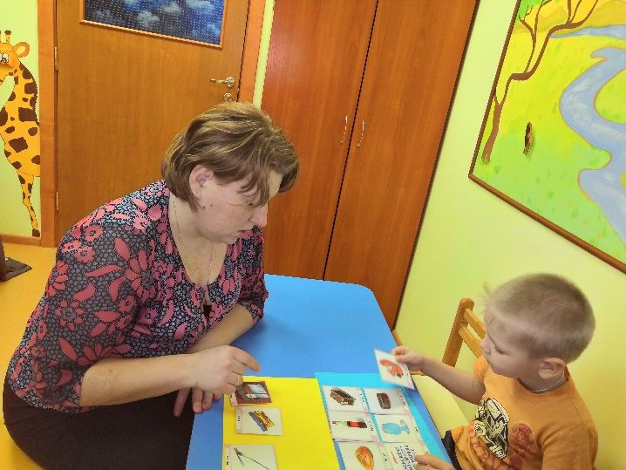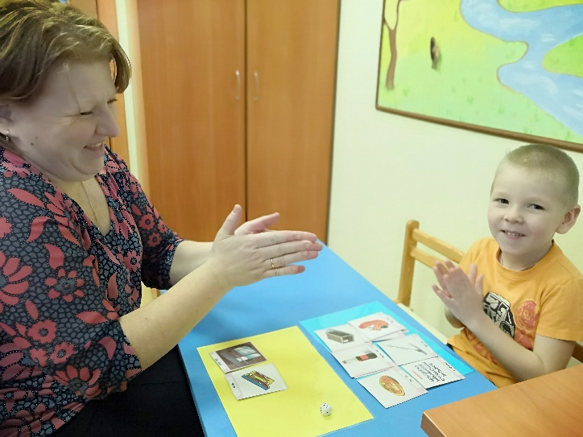

Цель: Формирование правильного произношения звука /Л/ в предложениях и связной речи.

Задачи: 1. Закрепить правильное произношение звука /Л/ в связной речи.

2. Согласование прилагательных с именем существительным в роде, числе, падеже.

3. Развитие самоконтроля за собственной речью.

Игра «Найди пару»

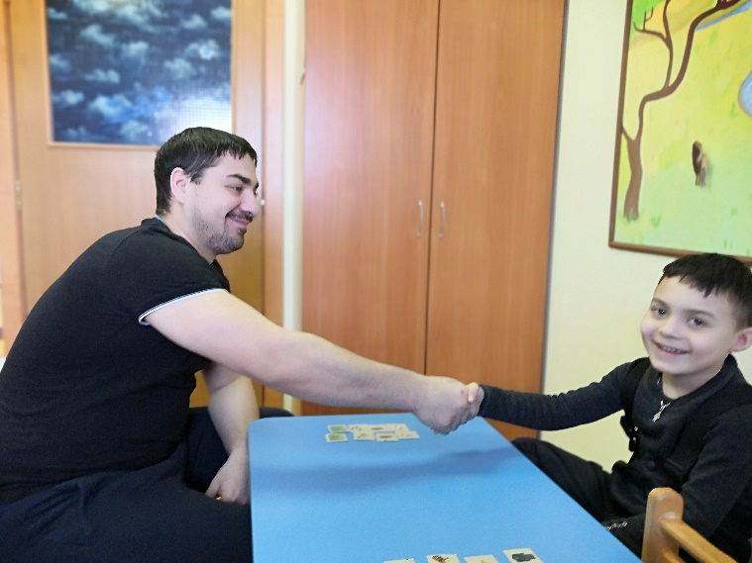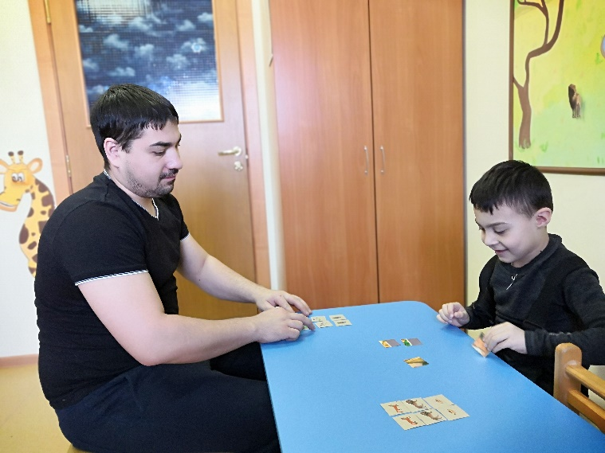

Цель: Формирование правильного произношения звука /Ль/ в словах, предложениях.

Задачи:

1. Закрепить правильное произношение звука /Ль/ в словах, предложениях.
2. Развитие зрительного внимания и памяти.
3. Преобразование множественного числа существительных (лиса-лисы, лев-львы).
4. Учить употреблять слова в родительном падеже множественного числа. (У папы много чего или кого? Ответ ребёнка: У папы много львов, лис…)